# Технічне завдання

Технічні характеристики зовнішнього блоку з пультом

|  |  |  |  |  |
| --- | --- | --- | --- | --- |
|  | | | |  |
| Холодопродуктивність | ,c | | кВт | 33,5 (1) |
| Теплопродуктивність | Ном. 6°C вл.т. | | кВт | 33,5 (2) |
|  | |  |  |
| Макс. 6°C вл.т. | | кВт | 37,5 (2) |
| Вхідна потужність  - 50 Гц | Hагрів Ном. 6°C вл.т. | | кВт | 8,19 (2) |
| ІНДЕКС ЕНЕРГЕТИЧНОЇ ЕФЕКТИВНОСТІ ПІД ЧАС РОБОТИ НА ОБІГРІВ | 6°C вл.т. | | кВт/кВт | 4,09 |
| СЕЗОННИЙ КОЕФІЦІЄНТ ПРОДУКТИВНОСТІ СИСТЕМИ В РЕЖИМІ НАГРІВАННЯ | | | | 4,3 |
| СЕЗОННИЙ КОЕФІЦІЄНТ ПРОДУКТИВНОСТІ СИСТЕМИ В РЕЖИМІ НАГРІВАННЯ  , рекомендоване поєднання 2 | | | | 4,3 |
| СЕЗОННИЙ КОЕФІЦІЄНТ ЕНЕРГОЕФЕКТИВНОСТІ СИСТЕМИ В РЕЖИМІ ОХОЛОДЖЕННЯ | | | | 6,5 |
| СЕЗОННИЙ КОЕФІЦІЄНТ ЕНЕРГОЕФЕКТИВНОСТІ СИСТЕМИ В РЕЖИМІ ОХОЛОДЖЕННЯ, рекомендоване поєднання 2 | | | | 6,3 |
| ηs,c % | | | | 256,5 |
| ηs,c, рекомендоване поєднання 2 % | | | | 248,6 |
| ηs,h % | | | | 169,6 |
| ηs,h, рекомендоване поєднання 2 % | | | | 167,0 |
| Охолодження | Умова A | ІНДЕКС ЕНЕРГЕТИЧНОЇ ЕФЕКТИВНОСТІ ПІД ЧАС РОБОТИ НА ОХОЛОДЖЕННЯ (d) | | 2,7 |
| (35°C - 27/19) Pdc | | кВт | 33,5 |
| Умова (30°C -  27/19) | ІНДЕКС ЕНЕРГЕТИЧНОЇ ЕФЕКТИВНОСТІ ПІД ЧАС РОБОТИ НА ОХОЛОДЖЕННЯ (d) | | 4,3 |
| Pdc | кВт | 24,7 |
| Умова С | ІНДЕКС ЕНЕРГЕТИЧНОЇ ЕФЕКТИВНОСТІ ПІД ЧАС РОБОТИ НА ОХОЛОДЖЕННЯ (d) | | 7,9 |
| (25°C - 27/19) Pdc | | кВт | 15,9 |
| Умова  D (20°C -  27/19) | ІНДЕКС ЕНЕРГЕТИЧНОЇ ЕФЕКТИВНОСТІ ПІД ЧАС РОБОТИ НА ОХОЛОДЖЕННЯ (d) | | 13,6 |
| Pdc | кВт | 7,3 |
| Рекомендоване поднання для охолодження  простору 2 | Умова A | ІНДЕКС ЕНЕРГЕТИЧНОЇ ЕФЕКТИВНОСТІ ПІД ЧАС РОБОТИ НА ОХОЛОДЖЕННЯ (d) | | 2,5 |
| (35°C - 27/19) Pdc | | кВт | 33,5 |
| Умова (30°C -  27/19) | ІНДЕКС ЕНЕРГЕТИЧНОЇ ЕФЕКТИВНОСТІ ПІД ЧАС РОБОТИ НА ОХОЛОДЖЕННЯ (d) | | 4,2 |
| Pdc | кВт | 24,7 |
| Умова С | ІНДЕКС ЕНЕРГЕТИЧНОЇ ЕФЕКТИВНОСТІ ПІД ЧАС РОБОТИ НА ОХОЛОДЖЕННЯ (d) | | 7,7 |
| (25°C - 27/19) Pdc | | кВт | 15,9 |
| Умова  D (20°C -  27/19) | ІНДЕКС ЕНЕРГЕТИЧНОЇ ЕФЕКТИВНОСТІ ПІД ЧАС РОБОТИ НА ОХОЛОДЖЕННЯ (d) | | 13,5 |
| Pdc | кВт | 7,3 |
| Опалення (Помірний клімат) | | ІНДЕКС ЕНЕРГЕТИЧНОЇ ЕФЕКТИВНОСТІ ПІД ЧАС РОБОТИ НА ОБІГРІВ (d) (заявлений ІНДЕКС ЕНЕРГЕТИЧНОЇ ЕФЕКТИВНОСТІ ПІД ЧАС РОБОТИ НА ОБІГРІВ ) | | 2,2 |
| ЗАЯВЛЕНА  ТЕПЛОПРОДУКТИВНІСТЬ | кВт | 23,5 |
| ТЕМПЕРАТУРА ДЛЯ БІВАЛЕНТНОЇ СИСТЕМИ °C | | -10 |
|  | ІНДЕКС ЕНЕРГЕТИЧНОЇ ЕФЕКТИВНОСТІ ПІД ЧАС РОБОТИ НА ОБІГРІВ (d) (заявлений ІНДЕКС ЕНЕРГЕТИЧНОЇ ЕФЕКТИВНОСТІ ПІД ЧАС РОБОТИ НА ОБІГРІВ ) | | | 2,2 |
| Опалення (Помірний клімат) | | ЗАЯВЛЕНА  ТЕПЛОПРОДУКТИВНІСТЬ | кВт | 23,5 |
| ГРАНИЧНЕ ЗНАЧЕННЯ РОБОЧОЇ °C  ТЕМПЕРАТУРИ | |  |
|  | Умова А  (-7°C) | ІНДЕКС ЕНЕРГЕТИЧНОЇ ЕФЕКТИВНОСТІ ПІД ЧАС РОБОТИ НА ОБІГРІВ (d) (заявлений ІНДЕКС ЕНЕРГЕТИЧНОЇ ЕФЕКТИВНОСТІ ПІД ЧАС РОБОТИ НА ОБІГРІВ ) | | 2,4 |
| ЗАЯВЛЕНА  ТЕПЛОПРОДУКТИВНІСТЬ | кВт | 20,8 |
| Умова В  (2°C) | ІНДЕКС ЕНЕРГЕТИЧНОЇ ЕФЕКТИВНОСТІ ПІД ЧАС РОБОТИ НА ОБІГРІВ (d) (заявлений ІНДЕКС ЕНЕРГЕТИЧНОЇ ЕФЕКТИВНОСТІ ПІД ЧАС РОБОТИ НА ОБІГРІВ ) | | 4,3 |
| ЗАЯВЛЕНА  ТЕПЛОПРОДУКТИВНІСТЬ | кВт | 12,7 |
| Умова С  (7°C) | ІНДЕКС ЕНЕРГЕТИЧНОЇ ЕФЕКТИВНОСТІ ПІД ЧАС РОБОТИ НА ОБІГРІВ (d) (заявлений ІНДЕКС ЕНЕРГЕТИЧНОЇ ЕФЕКТИВНОСТІ ПІД ЧАС РОБОТИ НА ОБІГРІВ ) | | 6,3 |
| ЗАЯВЛЕНА  ТЕПЛОПРОДУКТИВНІСТЬ | кВт | 8,1 |
| Умова D  (12°C) | ІНДЕКС ЕНЕРГЕТИЧНОЇ ЕФЕКТИВНОСТІ ПІД ЧАС РОБОТИ НА ОБІГРІВ (d) (заявлений ІНДЕКС ЕНЕРГЕТИЧНОЇ ЕФЕКТИВНОСТІ ПІД ЧАС РОБОТИ НА ОБІГРІВ ) | | 6,7 |
| ЗАЯВЛЕНА  ТЕПЛОПРОДУКТИВНІСТЬ | кВт | 6,6 |

|  |  |  |  |  |
| --- | --- | --- | --- | --- |
|  | | | | |
| Рекомендоване поєднання 2 для опалення (Помірний клімат) | Умова A  (-7°C) | ІНДЕКС ЕНЕРГЕТИЧНОЇ ЕФЕКТИВНОСТІ ПІД ЧАС РОБОТИ НА ОБІГРІВ (d) (заявлений ІНДЕКС ЕНЕРГЕТИЧНОЇ ЕФЕКТИВНОСТІ ПІД ЧАС РОБОТИ НА ОБІГРІВ ) | | 2,3 |
| ЗАЯВЛЕНА ТЕПЛОПРОДУКТИВНІСТЬ | кВт | 20,8 |
| Умова В  (2°C) | ІНДЕКС ЕНЕРГЕТИЧНОЇ ЕФЕКТИВНОСТІ ПІД ЧАС РОБОТИ НА ОБІГРІВ (d) (заявлений ІНДЕКС ЕНЕРГЕТИЧНОЇ ЕФЕКТИВНОСТІ ПІД ЧАС РОБОТИ НА ОБІГРІВ ) | | 4,2 |
| ЗАЯВЛЕНА ТЕПЛОПРОДУКТИВНІСТЬ | кВт | 12,7 |
| Умова С  (7°C) | ІНДЕКС ЕНЕРГЕТИЧНОЇ ЕФЕКТИВНОСТІ ПІД ЧАС РОБОТИ НА ОБІГРІВ d (заявлений ІНДЕКС ЕНЕРГЕТИЧНОЇ ЕФЕКТИВНОСТІ ПІД ЧАС РОБОТИ НА ОБІГРІВ ) | | 6,2 |
| ЗАЯВЛЕНА ТЕПЛОПРОДУКТИВНІСТЬ | кВт | 8,1 |
| Умова D  (12°C) | ІНДЕКС ЕНЕРГЕТИЧНОЇ ЕФЕКТИВНОСТІ ПІД ЧАС РОБОТИ НА ОБІГРІВ (d) (заявлений ІНДЕКС ЕНЕРГЕТИЧНОЇ ЕФЕКТИВНОСТІ ПІД ЧАС РОБОТИ НА ОБІГРІВ ) | | 6,6 |
| ЗАЯВЛЕНА ТЕПЛОПРОДУКТИВНІСТЬ | кВт | 6,5 |
|  | ІНДЕКС ЕНЕРГЕТИЧНОЇ ЕФЕКТИВНОСТІ ПІД ЧАС РОБОТИ НА ОБІГРІВ (d) (заявлений ІНДЕКС ЕНЕРГЕТИЧНОЇ ЕФЕКТИВНОСТІ ПІД ЧАС РОБОТИ НА ОБІГРІВ ) | | 2,2 |
| ЗАЯВЛЕНА ТЕПЛОПРОДУКТИВНІСТЬ | кВт | 23,5 |
| БІВАЛЕНТНА ТЕМПЕРАТУРА, | °C | -10 |
| Діапазон продуктивностей | |  |  | 12 |
| Максимальна кількість внутрішніх блоків, що під'єднуються | | | |  |
| Індекс продукти- Мін. | | | | 150,0 |
| вності приєднаних  внутрішніх блоків | Макс. | | | 390,0 |
| Розміри | Блок | Висота | мм | 1.615 |
| Ширина | мм | 940 |
| Глибина | мм | 460 |
| Запаковани  ний блок | Висота | мм | 1.745 |
| Ширина | мм | 1.015 |
| Глибина | мм | 575 |
| Маса | Блок |  | кг | 180 |
| Запакований блок кг | | | 196 |
| Упаковка Матеріал | | | | Картон_ |
| Упаковка Вага | |  | кг | 8,2 |
| Упаковка 2 | Матеріал | | | Дерево |
| Вага |  | кг | 8,8 |
| Упаковка 3 | Матеріал | | | Пластик |
| Вага |  | кг | 0,4 |
| Корпус | Колір | | | Білий |
| Матеріал | | | Пофарбована оцинкована сталева пластина |
| Теплообмінник | Тип | | | Теплообмінник з поперечним з'єднанням ребра |
| В приміщенні | | | повітря |
| Зовнішня сторона | | | повітря |
| Витрата  повітря | Охолоджен- Ном.  ня | м³/г | 10.920 |
| Нагрів Ном. | м³/г | 10.920 |
| Вентилятор Кількість | | | | 2 |
| Мотор вентилятора | Кількість | | | 2 |
| Тип | | | Двигун постійного струму |
| Вихід |  | W | 200 |
| Компресор | Кількість_ | | | 1 |
| Тип | | | Герметичний спіральний компресор |
| Картерний нагрівач W | | | 33 |
| Робочий діапазон | Охолоджен-  ня | мін. | °C | - 5,0 |
| Макс. | °C | 52,0 |
| Нагрів | Мін. | °C | - 20,0 |
| Макс. | °C | 15,5 |
| Рівень звукової потужності | Охолоджен-  ня | Ном. | dBA | 76,0 (4) |
| Нагрів |  | dBA | 76,0 (4) |
| Рівень звукового Охолоджен-  тиску ня | | Ном. | dBA | 57,0 (5) |
| Холодоагент | Тип | | | R-410A |
| ПГП | | | 2.087,5 |
| Наповнення |  | кг | 8,0 |
| Наповнення |  | tCO2Eq | 16,7 |
| Олія холодоагенту Тип | | | | Синтетична (ефірна) олія |

|  |  |  |  |  |  |  |
| --- | --- | --- | --- | --- | --- | --- |
|  | | | | | |  |
| Під'єднання труб | Рідина | Тип | | | З'єднання пайкою | |
| НД | | мм | 12,7 | |
| Газ | Тип | | | З'єднання пайкою | |
| НД | | мм | 25,4 | |
| Загальна  довжина  трубопро-  водів | Система | Фактична | м | 300 (6) | |
| Метод розморожування | | | | | Реверсивний цикл | |
| Регулювання продук-  тивності | Спосіб | | |  | З інверторним керуванням | |
| Покажчик того, що нагрівач обладнаний додатковим нагрівачем | | | | | no | |
| Додатковий  нагрівач | Резервна  потужність | Нагрів |  | кВт | 0,0 | |
| Споживна потужність | Режим на- | Охолодження | | кВт | 0,000 | |
| не в активному | грівача |  | |  |  | |
| режимі | картера | Нагрів | | кВт | 0,046 | |
|  | Обладнан- Охлаждення | | | кВт | 0,046 | |
|  | ня ВИМИК. |  |  |  |  | |
|  |  | Нагрів | | кВт | 0,046 | |
|  | Режим | Охолодження | | кВт | 0,046 | |
|  | очікування |  | |  |  | |
|  |  | Нагрів | | кВт | 0,046 | |
|  | Термостат | Охолодження | | кВт | 0,013 | |
|  | ВИМИК. |  | |  |  | |
|  | Нагрів | | кВт | 0,059 | |
| Охолодження | Зниження охолодження | | |  | 0,25 | |
| Опалення | Зниження опалення | | |  | 0,25 | |
| Захисні пристрої Компонент | | 01 | | | Реле високого тиску | |
| 02 | | | Пристрій захисту від перевантаження приводу вентилятора | |
| 03 | | | Захист від навантаження інвертора | |
| 04 | | | Плавкий запобіжник плати | |

**Загальний коефіцієнт продуктивності з опалення**

#### У таблицях нагрівальної здатності не враховується зменшення продуктивності у разі зледеніння чи розморожування. Значення продуктивності, для яких враховуються ці коефіцієнти (тобто інтегральні показники нагрівальної здатності), можна розрахувати так:

Формула

#### A = Інтегрована продуктивність опалення

B = Характеристики продуктивності

##### C = Інтегральний поправочний коефіцієнт для зледеніння (див. таблицю)

**A = B * C**

##### Температура повітря на вході в теплообмінник

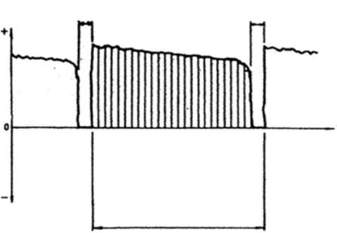[°CDB/°CWB] - 7/-7.6 -5/-5.6 -3/-3.7 0/-0.7 3/2.2 5/4.1 7/6 Операція

0,95

0,92

0,87

0,75

0,76

0,85

1,00

розморожування Операція розморожування

Час

Теплопродуктивність

1 цикл

### Розмірні креслення

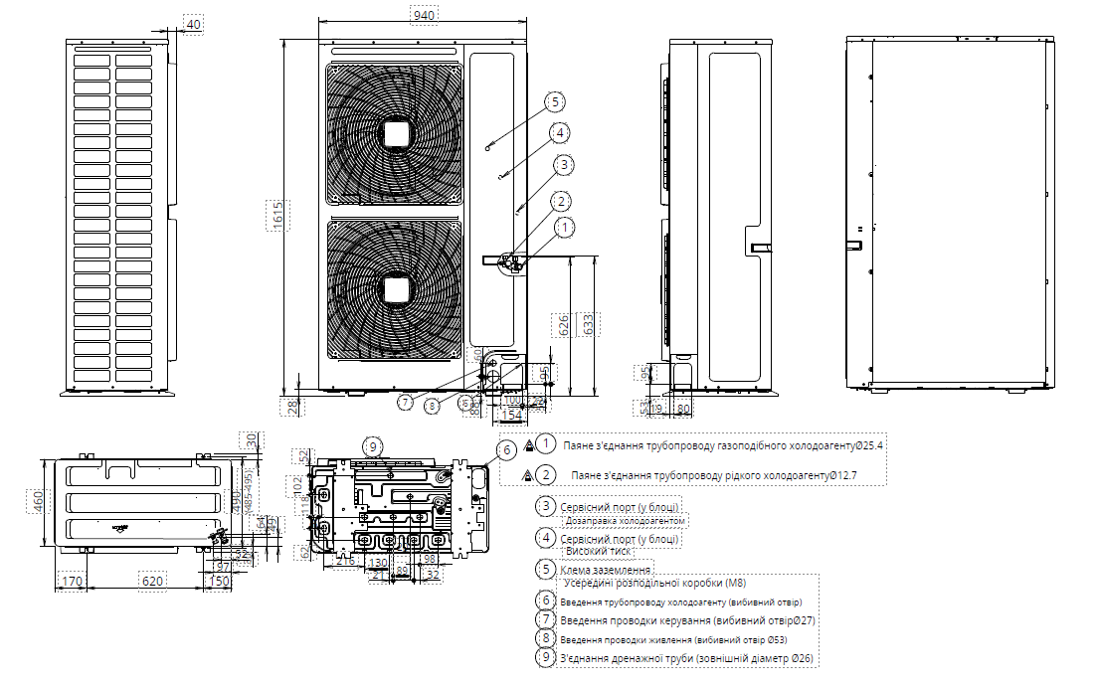

### Центр ваги

Отвір під опорний болт

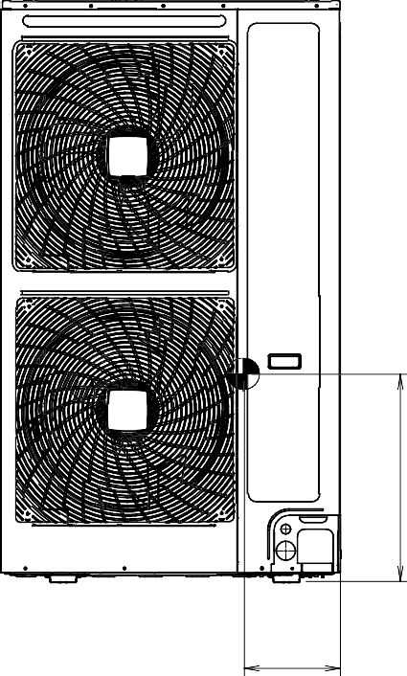

320

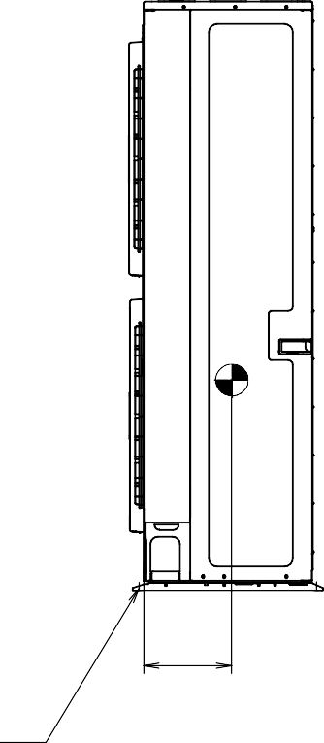

220

665

### Схеми трубопроводів

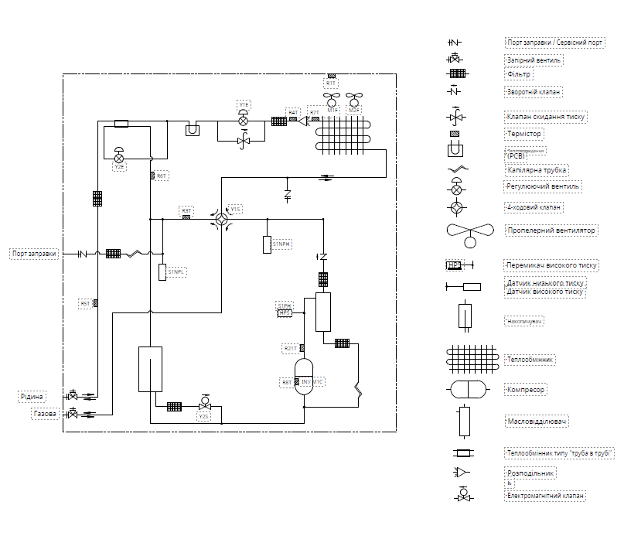

### Дані про рівень шуму

**Рівень акустичної потужності [дБ]**

Спектр звукової потужності

90

85

80

75

70

65

60

55

50

45

40

35

30

25

20

15

10

90

NR85

80

NR80

NR75

70

NR70

NR65

60

NR60

NR55

50

NR50

NR45

40

NR40

NR35

30

NR30

20

NR0

NR25

NR5

NR10

NR15

NR20

10

62,5 125 250 500 1000 2000 4000 8000 dBA

**Центральна частота активної смуги [Гц]**

NR90

### Дані про рівень шуму

**Рівень звукового тиску [дБ]**

Передня

панель

Спектр звукового тиску

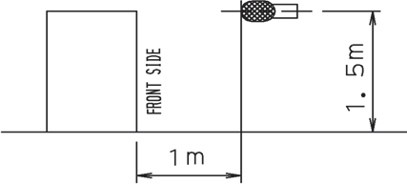

70

NR75

70

65

NR70

60

NR65

60

55 NR60

50

NR55

50

45

NR50

40

40

35

NR40

30

30

NR35

25

NR30

20

NR25

20

15

NR20

NR0 NR5 NR10 NR15

10

10

62,5 125 250 500 1000 2000 4000 8000 dBA

**Центральна частота активної смуги [Гц]**

NR45

# Технічні характеристики пульту



## Індикатор стану



-

+

|  |  |
| --- | --- |
| **Значок** | **Опис** |
|  | **Централізоване керування.** Вказує, що керування системою виконує обладнання централізованого керування (комплектуючі, придбання яких здійснюється окремо) та що можливості керування системою за допомогою пульту ДК обмежені. |
|  | **Перемикання під централізованим керуванням.** Вказує, що перемикання між охолодженням та нагріванням знаходиться під централізованим керуванням іншого внутрішнього блоку або додаткового перемикача охолодження/нагрівання, який підключено до зовнішнього блоку. |
|  |
|  | **Розморожування / гарячий запуск.** Вказує, що працює режим розморожування / гарячого запуску. |
|  | **Розклад/таймер.** Вказує, що система працює за розкладом або що встановлений таймер ВИМИКАННЯ. |
|  | **Час не задано**. Вказує, що на пульті ДК не встановлено час. |
|  | **Працює очищення фільтру.** Вказує, що працює режим очищення фільтру. |
|  | **Швидкий запуск.** Вказує, що працює режим швидкого запуску (лише Sky Air). |
|  | **Пробний запуск.** Вказує, що працює режим пробного запуску (лише Sky Air). |
|  | **Перевірка**. Вказує, що відбувається перевірка внутрішнього або зовнішнього блоку. |
|  | **Періодична перевірка.** Вказує, що відбувається перевірка внутрішнього або зовнішнього блоку. |
|  | **Резерв.** Вказує, що один із внутрішніх блоків системи обраний у якості резервного. |
|  | **Індивідуальний напрямок потоку повітря**. Вказує, що увімкнено параметр індивідуального напрямку потоку повітря. |
|  | **Інформація.** Вказує, що у системі є повідомлення для перегляду. Для перегляду повідомлення перейдіть на екран інформації. |
|  | **Попередження.** Вказує, що виникла помилка або що компонент внутрішнього блоку потребує обслуговування. |
|  | **Обмеження споживання енергії.** Вказує, що споживання енергії системи обмежене та що система працює з обмеженою потужністю. |
|  | **Кінець обмеження споживання енергії.** Вказує, що споживання енергії системи більше не обмежене та що система більше не працює з обмеженою потужністю. |
|  | **Обертання.** Вказує, що працює режим обертання. |
|  | **Утримання**. Вказує, що внутрішній блок працює в умовах утримання. |
|  | **Вентиляція**. Вказує, що підключено вентиляційний пристрій з відновленням тепла. |

**a**



**a** Індикатор стану



**Режим**

## Застосування основних функцій



### Початковий екран



Залежно від конфігурації, пульт ДК повинен мати стандартний або розширений домашній екран. Домашній екран повинен показувати лише поточний режим роботи, повідомлення (за наявності) та задане значення температури (для режимів «Охолодження», «Обігрів» або «Авто»). Розширений екран повинен показувати різноманітну інформацію за допомогою значків стану.



|  |  |
| --- | --- |
| **Стандартний** | **Розширений** |
| **a b**  **c** | **a** 19  **b**  **c** |

1. Повідомлення



1. Поточний режим роботи



1. Задане значення температури

